Viaje al corazón de Roma

El Coliseo, el Circo Máximo, el Panteón, la Domus Áurea, el mausoleo de Adriano… todos ellos son lugares icónicos que evocan como ningún otro el mundo clásico. En Vrbs, el maestro Jean-Claude Golvin nos invita a viajar en el tiempo para recorrer las calles y monumentos de Roma con este exquisito libro ilustrado que es, a su vez, una suerte de guía arqueológica imprescindible para todo el que decida viajar a la Ciudad Eterna.
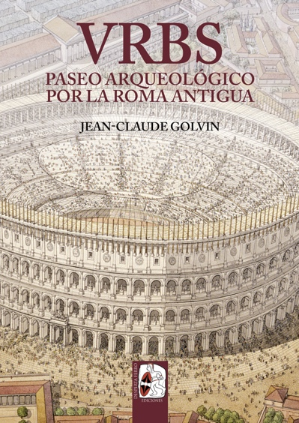
2-2-2022 – La editorial Desperta Ferro Ediciones publica Vrbs. Paseo arqueológico por la Roma antigua de Jean-Claude Golvin.

No podía faltar en la obra de Jean-Claude Golvin, el talentoso arqueólogo, arquitecto e ilustrador especializado en revivir la Antigüedad clásica, un libro acerca de la ciudad que simboliza a todas las ciudades, acerca de la urbe por excelencia, acerca de Roma. Vrbs. Paseo arqueológico por la Roma antigua se añade así a Ciudades del mundo antiguo, Viaje por el antiguo Egipto, Palacios imperiales de la Roma antigua, Herodes, el rey arquitecto y La ingeniería del Ejército romano. En esta ocasión, Golvin nos sumerge en la Roma del Alto Imperio y sus páginas nos llevan desde el bullicioso Foro hasta el majestuoso Palatino, escapándonos también a sus aledaños, al puerto de Ostia o a la villa de Adriano. Las coloridas acuarelas de Golvin hacen renacer de sus ruinas templos y palacios, circos y teatros, así como los barrios de la metrópoli que, durante cinco siglos, fue caput mundi, la capital del orbe, donde se erigieron los edificios más bellos y fastuosos. Estas ilustraciones dialogan con fotografías del estado actual de tales monumentos, un original acercamiento que hace de Vrbs un evocador paseo arqueológico por la Roma antigua, la ciudad a la que llevaban todos los caminos y que todos los que amamos la historia suspiramos por recorrer.


Jean-Claude Golvin es arquitecto graduado por el Gobierno (DPLG); director de investigación en el CNRS (Centre national de la recherche scientifique); exdirector de la Misión arqueológica de Karnak, en Egipto; responsable de operaciones en Túnez y topógrafo de numerosos sitios arqueológicos localizados en el Mediterráneo. También es autor e ilustrador de libros como Ciudades del mundo antiguo, Viaje por el antiguo Egipto, Palacios imperiales de la Roma antigua, Herodes, el rey arquitecto y La ingeniería del Ejército romano.

En librerías el miércoles 2 de febrero. Pincha en este enlace para obtener más información sobre la obra y aquí para consultar nuestro Catálogo de publicaciones.
Contacto y entrevistas:

Javier Gómez Valero - Comunicación
Tel. 658 160 824 - comunicacion@despertaferro-ediciones.com
NOTA DE PRENSA
wwww.despertaferro-ediciones.com

www.despertaferro-ediciones.com

www.despertaferro-ediciones.com

